**Ce este REIKI?**

**Reiki** este un sistem terapie energetică în care nu se folosește energia personală a terapeutului ci "energia universală" (rei = spirit, universal; ki = energie)

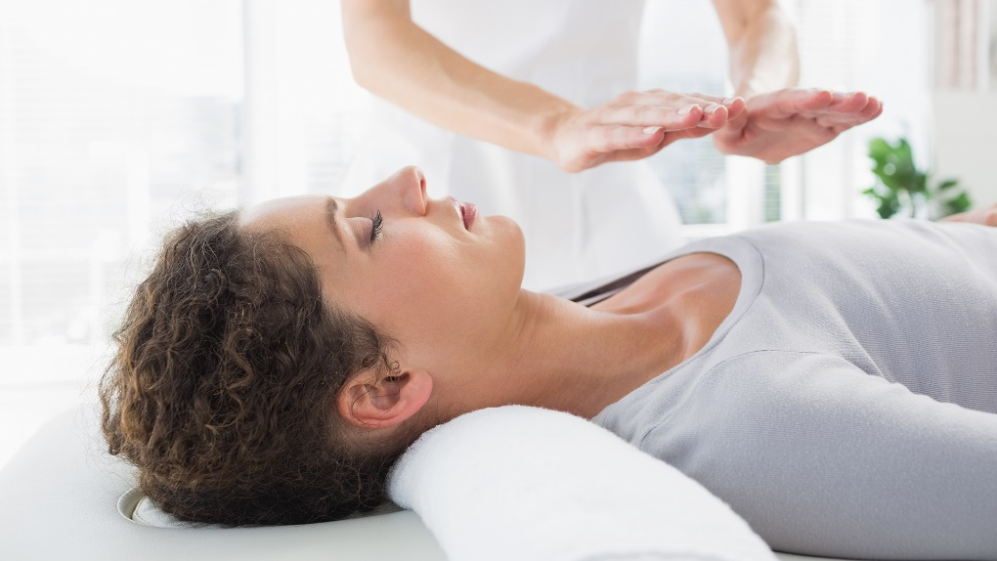

Printre beneficiile practicii amintim:

* echilibrare energetica
* energizare fizica
* energizarea alimentelor, bauturilor
* energizarea obiectelor
* curatarea chakrelor
* curatarea incaperilor

Experimentele științifice efectuate în anii '90 au dovedit că în jurul mâinilor practicanților Reiki apar emisii electromagnetice pe frecvențe care nu sunt evidențiate și la persoanele neinitiațe. Termoinvestigațiile dovedesc un câmp termic mult mai intens (cu câteva grade celsius) și mai egal după inițierea în Reiki. Fotografiile Kirlian arata modificari majore in campul electromagnetic al mâinile celor inițiați in Reiki, cu o creștere a emisiei electromagnetice pe toate frecvențele spectrului luminos.

Mai multe despre reiki puteti afla accesand: <http://www.csid.ro/health/medicina-alternativa/reiki-ce-este-si-ce-spun-studiile-despre-aceasta-terapie-alternativa-14853717/>

**Unde sunt spitalelele care vindeca pacienti fara medicamente?**

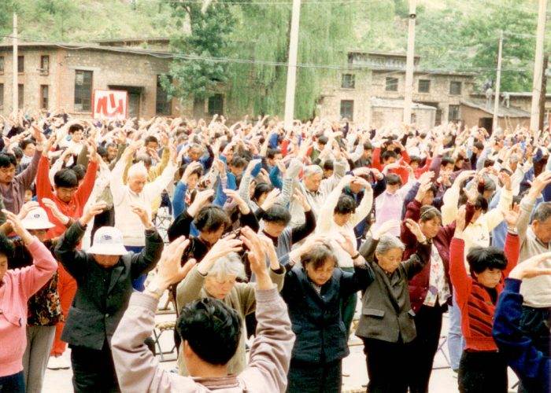

In China, exista deja binecunoscutele spitale “medicineless” (fara medicamente), in care pacientii aflati in faze terminale ale anumitor boli, se interneaza pentru a primi tratamente alternative, energetice si holistice, printre care si Reiki.

Cum functioneaza asta?

* Pacientul, aflat in faza terminala a unei boli, primeste recomandarea de la medicul care s-a ocupat de cazul lui (da, de la medic), pentru a se interna intr-un spital de tipul “medicineless”
* Cu recomandarea primita si cu fisa medicala, pacientul se interneaza in spital, unde este supus mai multor evaluari
* In urma evaluarilor, se stabileste forma de tratament pe care bolnavul trebuie sa o urmeze pentru a se vindeca. Printre aceste forme de tratament, se afla si reiki, alaturi de acupunctura, aromoterapie, cromoterapie, regimuri alimentare stricte si alte terapii energetice.
* Dupa efectuarea tratamentelor, se reevalueaza starea pacientului si se constata daca s-a produs procesul de vindecare, daca gravitatea bolii s-a diminuat, sau daca a stagnat.

Mai multe detalii despre aceste spitale si despre modul in care ele functioneaza puteti gasi accesand linkul: <http://www.chilel.com/WhatIsChilelQigong/hospital.htm>

**Vindecarea Cancerului si Reiki**

Printre afectiunile care se pot vindeca datorita tehnicii reiki, amintim si cancerul.

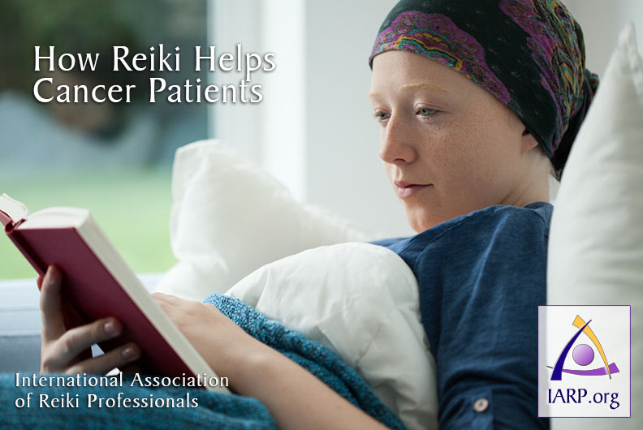

Incredibil, dar adevarat, exista in acest moment o lista intreaga cu spitale si studii stiintifice in care s-a evidentiat avantajul folosirii reiki in vindecarea cancerului.

Lista cu cu cercetarile stiintifice poate fi accesata printr-un click pe linkul: <http://www.cancer-support.eu/wellness/reiki/reiki-studies-and-use-in-hospitals>

conform studiilor, reiki s-a dovedit a fii foarte eficient in:

* Depresii
* Anxietate
* Cancer
* Ameliorarea durerilor post operatorii
* Boli ale oaselor
* Boli ale sangelui.

**Reiki si spitalele din SUA**

Reiki a inceput sa ia amploare in spitalele de pe intreg teritoriul Americii, fiind recunoscut drept “eficient si totodata necostisitor in vederea tratamentelor diverselor afectiuni medicale cronice si acute”.

Astfel, in mai multe spitale din SUA, doctorii si asistentele au inceput sa practice si reiki in paralel cu medicina clasica, pentru a putea ajuta pacientii pe toate caile posibile in vederea accelerarii procesului de vindecare.

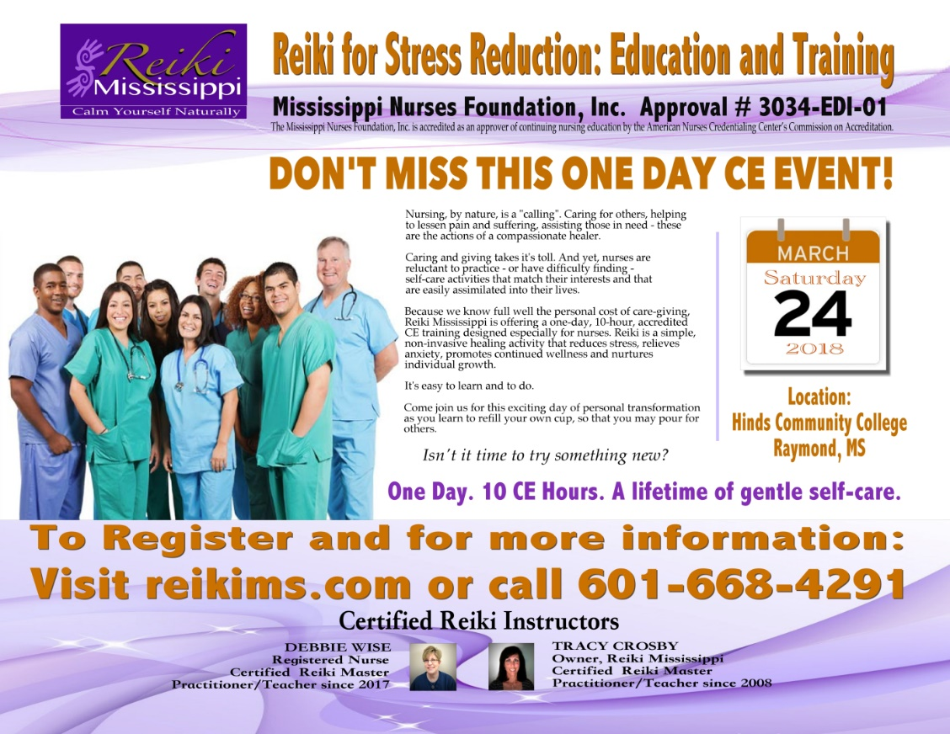

Avantajele folosirii reiki in spitalele americane sunt:

* Imbunatatirea starii de sanatate a pacientilor
* Eficientizarea costurilor deoarece tehnica nu necesita aparaturi, medicamente
* Imbunatatirea relatiilor doctor-pacient
* Ameliorarea durerilor post operatorii
* Grabirea procesului de vindecare printr-o metoda non invaziva

Mai multe informatii despre spitalele americane care folosesc in paralel cu medicina alopata si reiki puteti gasi accesand linkul: <http://www.reiki.org/reikinews/reiki_in_hospitals.html>

**Reiki si bolile cardiovasculare**

Incepand cu ameliorarea durerilor, reducerea inflamatiilor, vindecarea banalelor raceli, pana la vindecarea bolilor osoase, cancerului si chiar a bolilor de inima, reiki este folosit in paralel cu medicina alopata in intreaga lume datorita rezultatelor sale miraculoase pentru numeroase afectiuni.

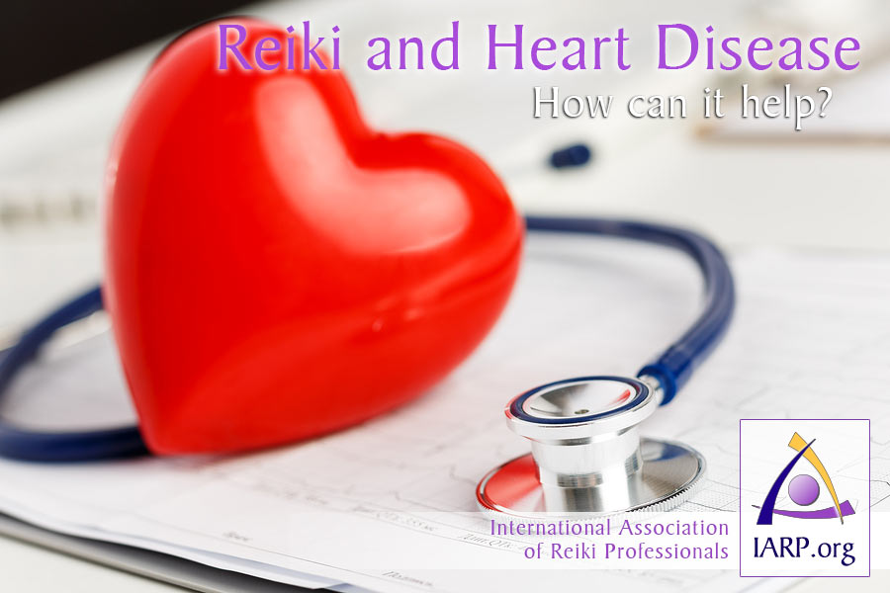

Reiki contribuie la vindecarea bolilor cardiace prin:

* Reducerea colesterolului
* Reducerea inflamatiilor
* Fluidizarea si curatarea sangelui
* Curatarea vaselor de sange
* Reducerea tensiunii arteriale
* Elasticizarea vaselor de sange

Mai multe informatii despre cum ajuta reiki in vindecarea bolilor de inima puteti afla accesand linkul: <https://reikiinmedicine.org/clinical-practice/reiki-heart-attack-reik/>